|  |  |  |
| --- | --- | --- |
| **Proyecto:**  Coopel | **Referencia JIRA:**  CPL-1724 | **Caso de Prueba:**  P2_C6 |
| **Fecha de Ejecución:**  11/02/2015 | **Tester ejecutor:**  Lidia Munguía | **Estatus:**  **OK** |

**Descripción:** Validar la identificación un registro de trabajador ISSSTE con saldo en las subcuentas ACR = 20 SM en los últimos 12 meses.

**Resultado esperado:** El sistema deberá identificar estos registros, generará un folio y cambiará el estatus a 01.

**Pasos y evidencias:**

1. Validar BD que el registro se encuentre en la cuota de mercado, verificar (subcuentas ACR) y salario mínimo que aplica para este año.

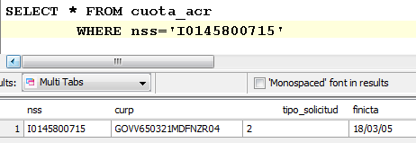

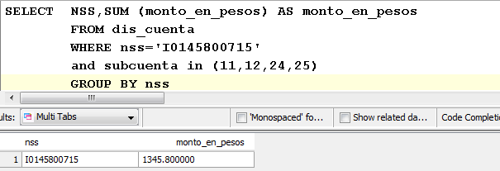

1. Revisar saldo al día en dis_cuenta

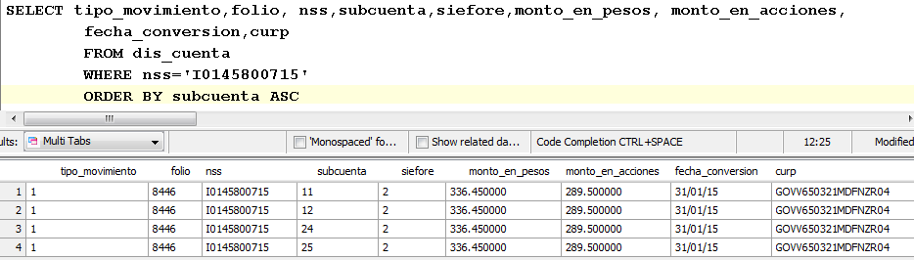

1. Pantalla con folio de identificación

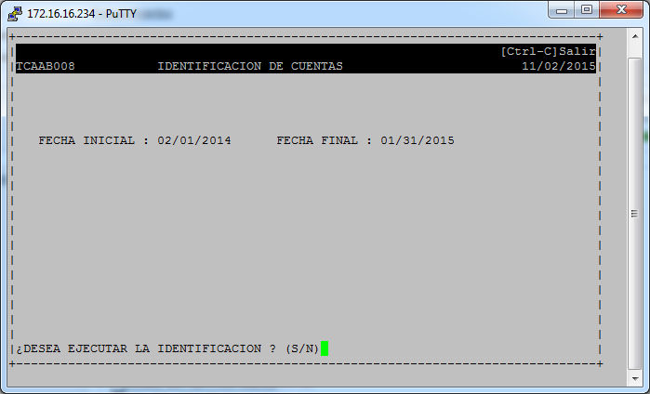

1. Validar en BD que el estatus asignado sea 01 cuando termina la identificación. El tipo de trabajador es 1 (ISSSTE).

